NIT 5.a 9.4.2020

1. Preverjamo in ponavljamo
Snovi in njihove lastnosti
Cilj:
- Učenec ve, da snovi glede na njihove lastnosti shranjujemo in prevažamo v različnih posodah.

Dopolni preglednico.

Ime predmeta
Iz katerega materiala je?
Kakšne snovi v njem shranjujemo?

Cilj:
- Učenec zna prikazati, da vsako telo zavzema prostor.

Kako bi dokazal, da igralna kocka zavzema prostor? ___________________________________________
___________________________________________
___________________________________________
Kako bi dokazal, da zrak, ki ga izdihuješ, zavzema prostor? _________________________________________________________
_________________________________________________________

Cilj:
- Učenec zna utemeljiti, da gre v posodo tem več snovi, čim večjo prostornino ima posoda in čim bolj snov stlačimo ali zgostimo.

Učiteljica Sonja pri malici vedno opozarja, da je treba tetrapake,
v katerih je bil sok, stisniti, preden jih damo v koš.
Se strinjaš z njo? Pojasni.
________________________________________ ________________________________________
________________________________________
V kateri zabojnik odlagamo tetrapake?
_______________________________________
Navedi še tri predmete (snovi), ki jih odvržemo v isti zabojnik.

_______________________________________
_______________________________________

Cilj:
- Učenec zna ugotoviti pomen embalaže za shranjevanje predmetov in snovi ter jo vrednotiti z naravovarstvenega vidika.

Oglej si sliko in odgovori.

Kaj nam sporoča?
__________________________________________________________________________________________________________________
Se s sporočilom strinjaš? Pojasni.
_________________________________________________________ _________________________________________________________
_________________________________________________________ _________________________________________________________

S stališča ohranjanja okolja razvrsti vrečke na sliki od najmanj do najbolj primerne. Svoje mnenje pojasni.

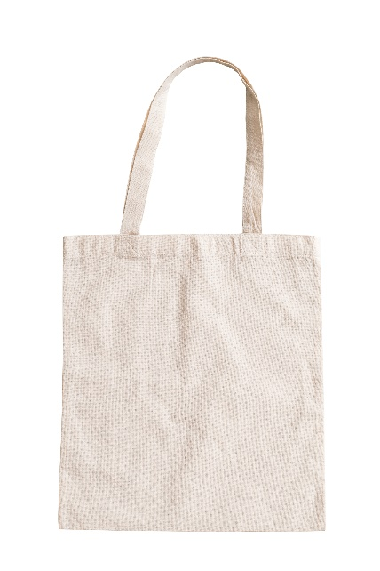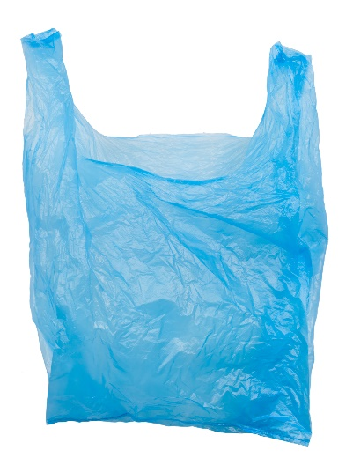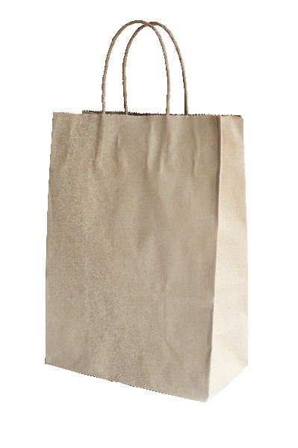

_________________________________________________________ _________________________________________________________
_________________________________________________________
_________________________________________________________
_________________________________________________________
_________________________________________________________
_________________________________________________________

Cilj:
- Učenec zna poiskati in opredeliti razlike med procesi zgoščevanja in izhlapevanja oz. izparevanja.

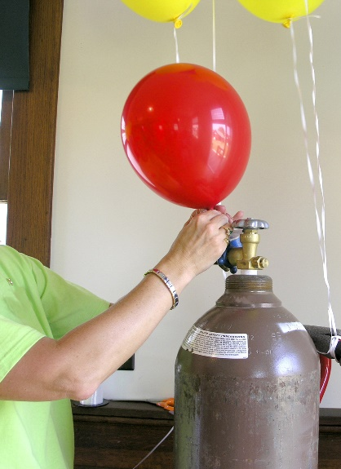
V cirkusu prodajajo helijeve balone. Metka si nikakor ne more razložiti, kako iz jeklenke, ki ima tolikšno prostornino kot pet balonov, napolnijo več kot petdeset balonov.

Razloži Metki, kako je to mogoče.
______________________________________ ______________________________________
______________________________________
______________________________________
______________________________________

2. Ko končaš si poglej filme in gradivo v interaktivnem gradivu –Radovednih pet( Lastnosti snovi,Ločevanje snovi ,Raba različnih materialov in Snov zavzema prostor).

